**TP.HCM, 06/2013**

**QUẢN LÝ THUÊ BAO VI PHẠM**

**TÀI LIỆU HƯỚNG DẪN SỬ DỤNG**

|  |  |
| --- | --- |
| Mã dự án | **QLTBDD** |
| Mã tài liệu | **QLTBDD_UM** |
| Phiên bản tài liệu | **1.0** |

**SỞ THÔNG TIN VÀ TRUYỀN THÔNG**

**TRUNG TÂM CÔNG NGHỆ THÔNG TIN VÀ TRUYỀN THÔNG TP.HCM**

Phân hệ quản lý tại phòng VHTT Quận

Địa chỉ truy cập: *http://www.qcrv.ict-hcm.gov.vn*

1. **Nhắc việc**

* **Bước 1:** Đăng nhập vào hệ thống bằng tài khoản của Quận
* **Bước 2:** Trên trang chủ sẽ có phần thông báo nhắc việc cho người dùng tại Quận như hình dưới:

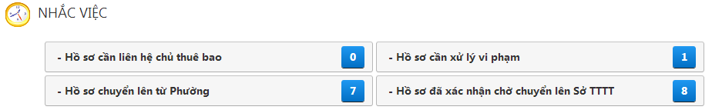

1. **Xác nhận vi phạm từ Phường**

Danh sách các việc cần làm của Phòng VHTT Quận. Khi click vào số hồ sơ hệ thống sẽ tự động chuyển đến trang cần giải quyết.

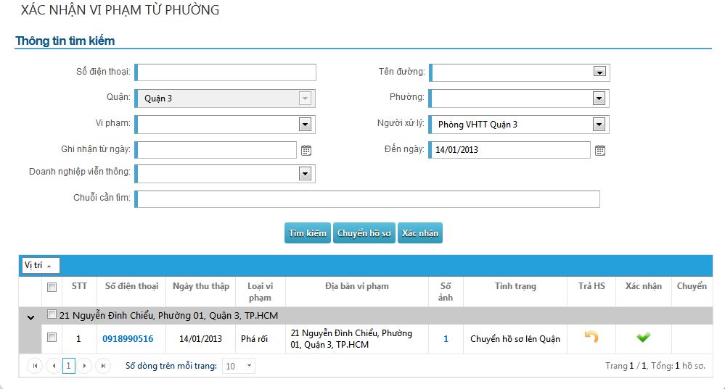

* **Bước 1:** Sau khi hồ sơ đã thu thập từ Phường chuyển lên, Quận tiến hành xác nhận lại các số vi phạm này đã đúng hay chưa bằng cách bấm vào nút xác nhận trên lưới. Hệ thống sẽ chuyển đến trang xác nhận sau:

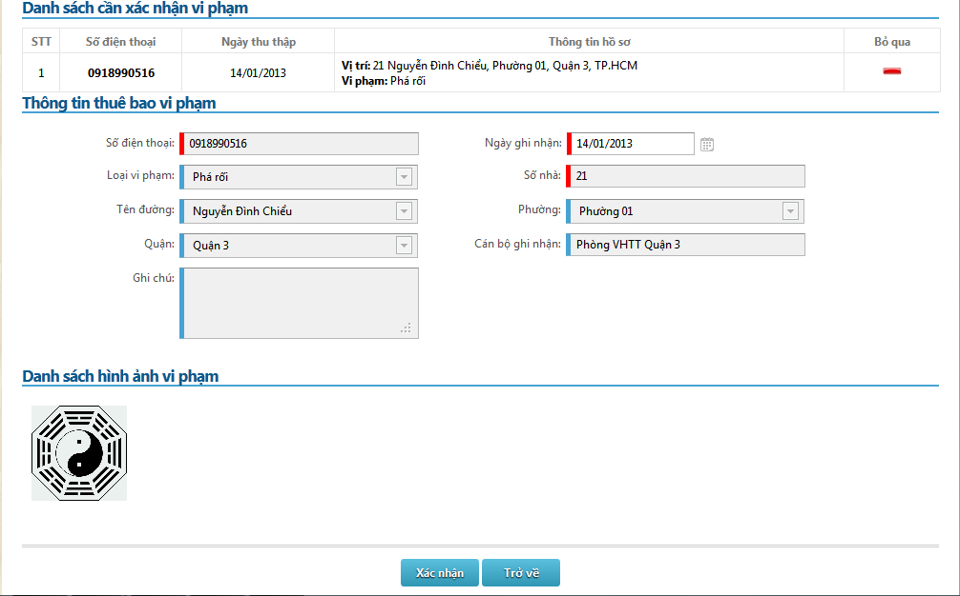

* **Bước 2:** Nếu hồ sơ chưa đầy đủ hoặc không chính xác thông tin, Quận có thể trả lại Phường để bổ sung bằng cách bấm vào nút . Hệ thống sẽ hiển thị cửa sổ cho nhập ghi chú để trả hồ sơ về Phường như hình sau:

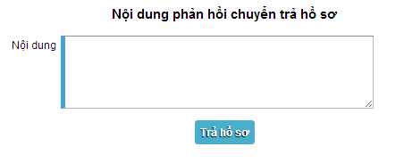

* **Bước 3:** Chuyển hồ sơ đã xác nhận lên cho Sở Thông tin và Truyền thông cung cấp thông tin thuê bao bằng cách bấm nút  hoặc có thể chọn nhiều hồ sơ sau đó bấm nút  phía trên. Hệ thống sẽ chuyển đến trang sau:

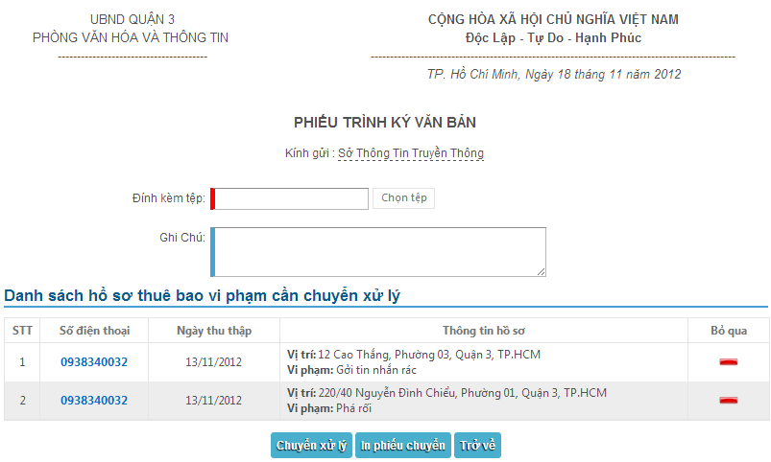

4

5

6

3

2

1

|  |  |
| --- | --- |
| **STT** | **Mô tả** |
| 1 | Đính kèm file đã có chữ ký sau khi bấm nút In phiếu chuyển |
| 2 | Ghi chú nội dung xử lý |
| 3 | Bỏ qua hồ sơ khỏi danh sách cần chuyển đi |
| 4 | Nếu người dùng bấm Nút Trở về này, hệ thống sẽ quay lại danh sách xử lý hồ sơ trước đó |
| 5 | In phiếu chuyển danh sách hồ sơ cần chuyển đi |
| 6 | Chuyển xử lý sau khi hoàn tất nhập Đính kèm tệp. Hồ sơ sẽ chuyển xử lý đến cho Sở Thông tin – Truyền thông |

1. **Liên hệ chủ thuê bao**

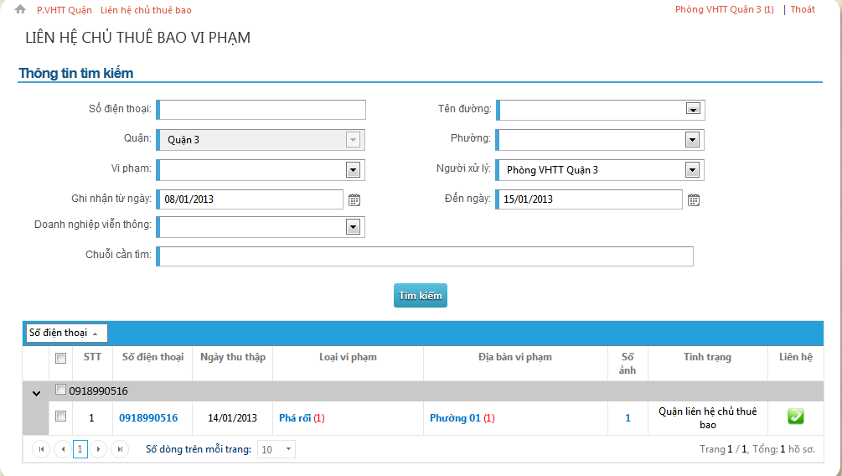

* **Bước 1:** Chọn số thuê bao cần liên hệ, bấm nút , hệ thống sẽ chuyển đến trang liên hệ chủ thuê bao như sau:

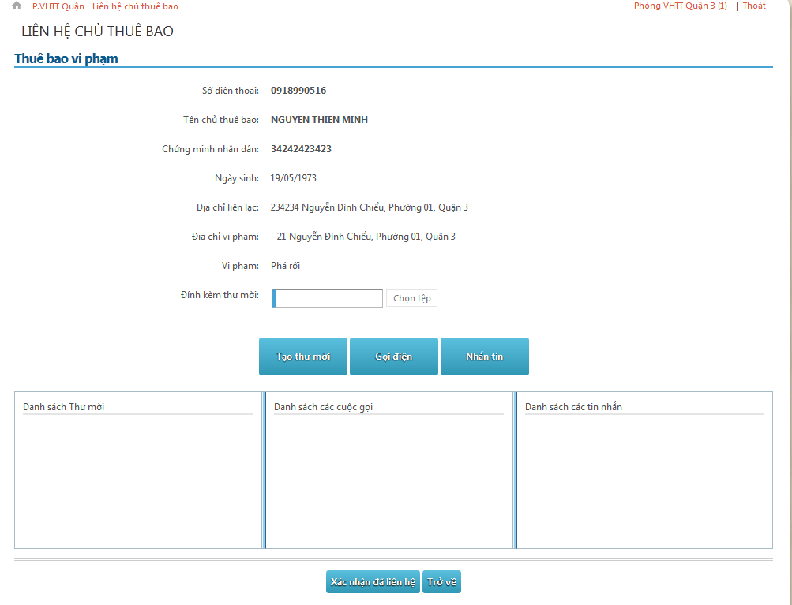

8

9

7

6

5

4

3

2

1

1

|  |  |
| --- | --- |
| **STT** | **Mô tả** |
| 1 | Bấm nút Tạo thư mời để in ra Thư mời và sau đó sẽ lưu lại bằng cách Tải thư mời lên |
| 2 | Gọi điện cho thuê bao, sau khi gọi điện hệ thống sẽ ghi nhận vào danh sách các cuộc gọi ở mục 6 |
| 3 | Nhắn tin cho thuê bao, sau khi nhắn tin hệ thống sẽ ghi nhận vào danh sách các Tin nhắn ở mục 7 |
| 4 | Lưu thư mời đã ký vào hệ thống, ghi nhận vào danh sách ở mục 5 |
| 5 | Danh sách các thư mời có chữ ký đã gởi cho thuê bao vi phạm |
| 6 | Danh sách các cuộc gọi đã thực hiện với thuê bao vi phạm |
| 7 | Danh sách các tin nhắn đã gởi cho thuê bao vi phạm |
| 8 | Sau khi đã liên hệ xong, người dùng bấm nút  để chuyển trạng thái hồ sơ thành chờ xử lý. Lúc này Quận sẽ chờ thuê bao vi phạm đến cơ quan để thực hiện xử lý hồ sơ này ở mục tiếp theo. |
| 9 | Bấm vào nút Trở về, hệ thống sẽ quay về màn hình danh sách xử lý trước đó |

1. **Xử lý vi phạm**

* **Bước 1:** Người chủ thuê bao vi phạm, sau khi đến Quận để tiến hành xử lý vi phạm, người dùng sẽ bấm vào Màn hình Xử lý vi phạm như sau:

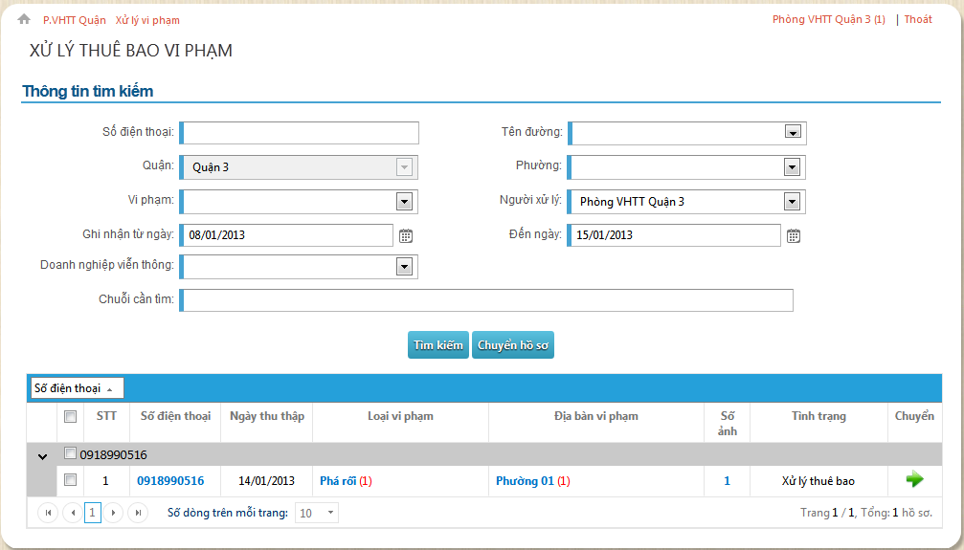

* Bước 2: Quận sẽ xử lý vi phạm bằng cách bấm vào nút , hệ thống sẽ chuyển đến màn hình sau:

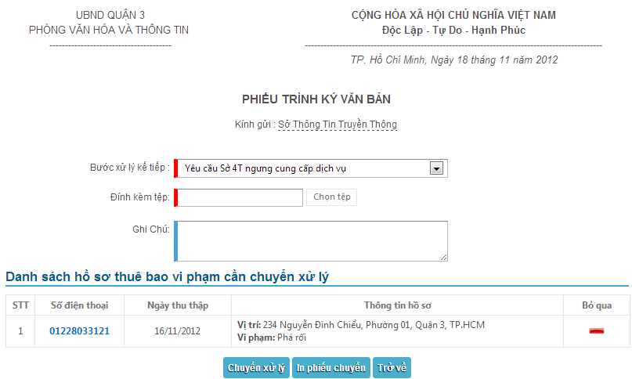

5

7

6

4

3

2

1

|  |  |
| --- | --- |
| **STT** | **Mô tả** |
| 1 | Nếu chủ thuê bao vi phạm đó có đến xử lý, Quận sẽ tiến hành in các biên bản xử phạt hành chính, yêu cầu khắc phục đối với chủ thuê bao vi phạm. Quận sẽ chọn “Yêu cầu Sở TTTT ngưng cung cấp dịch vụ”.  Nếu chủ thuê bao không đến xử lý hoặc không cố tình không nhận các hình thức liên hệ, Quận sẽ chọn “Gởi Sở VHTT-DL xử lý” để chuyển thụ lý hồ sơ về cho Sở Văn hoá Thể thao và Du lịch |
| 2 | Chọn tập tin đã trình ký và lưu vào hệ thống |
| 3 | Nhập ghi chú xử lý hồ sơ |
| 4 | Bỏ qua không xử lý hồ sơ đã chọn |
| 5 | Chuyển xử lý cho đơn vị tiếp theo là Sở TTTT hoặc Sở Văn hoá Thể thao và Du lịch |
| 6 | In phiếu chuyển để trình ký |
| 7 | Bấm vào nút Trở về, hệ thống sẽ quay về màn hình danh sách xử lý trước đó |

1. **Tra cứu hồ sơ**

* **Bước 1:** Chọn menu Phòng VHTT Quận\Tra cứu hồ sơ sẽ hiển thị màn hình như sau

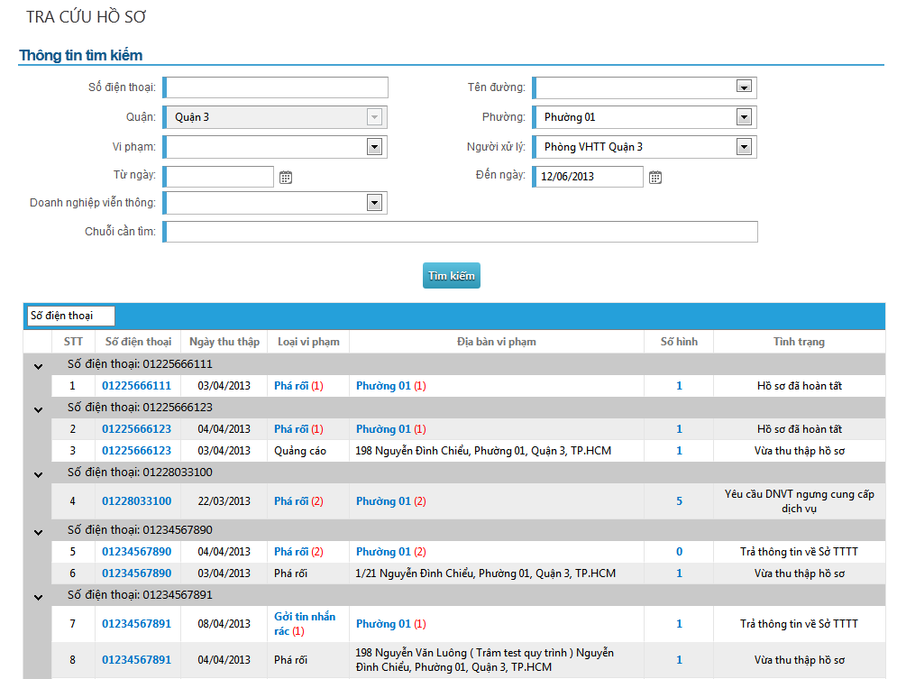

Nhấn vào số điện thoại để xem chi tiết của hồ sơ

Tìm kiếm các hồ sơ có trong hệ thống theo nhiều tiêu chí khác nhau.

Hình 1: Danh sách các hồ sơ có trong hệ thống

* **Bước 2:** Chọn số điện thoại để xem chi tiết theo các màn hình sau

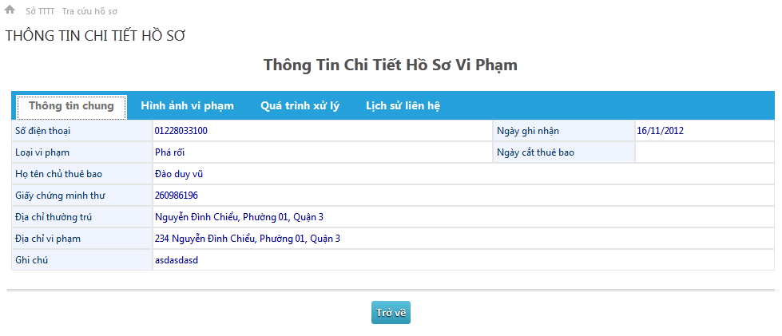

Hình 2: Tab thông tin chung

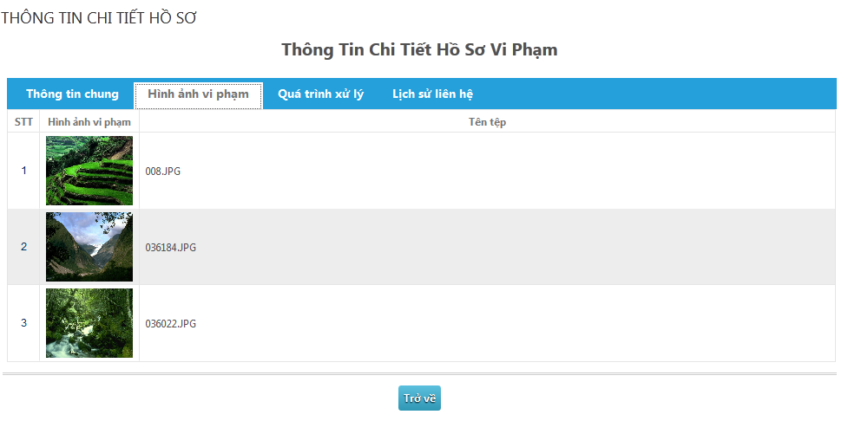

Hình 3: Tab hình ảnh vi phạm

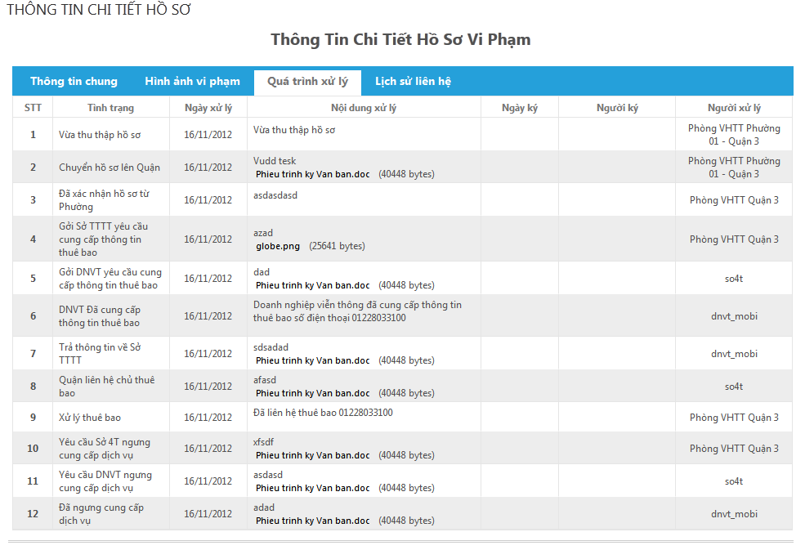

Hình 4: Tab quá trình xử lý hồ sơ

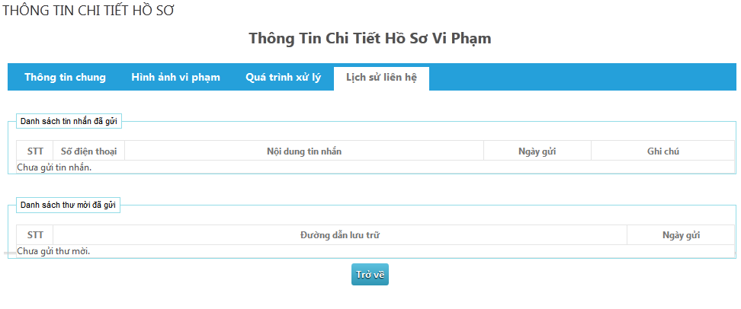

Hình 5: Tab lịch sử liên hệ với thuê bao

1. **Hồ sơ trả về từ Sở Thông Tin Truyền Thôn**

* **Bước 1:** Chuyên viên tại phòng VHTTDL tại Quận vào chức năng “Hồ sơ trả về từ Sở Thông tin Truyền thông” để xem các hồ sơ trả về từ Sở Thông tin Truyền thông

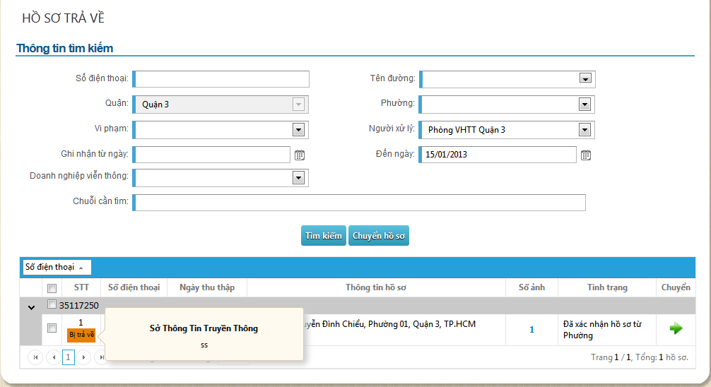

* Bước 2: Sau khi đã bổ sung hồ sơ theo yêu cầu của Sở TTTT chuyên viên tại Quận sẽ bấm nút , hệ thống sẽ chuyển đến màn hình sau:

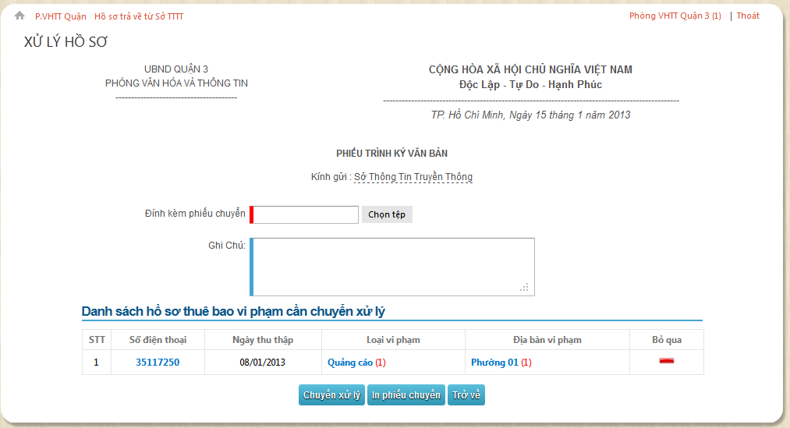

5

4

3

1

2

|  |  |
| --- | --- |
| **STT** | **Mô tả** |
| 1 | Chọn văn bản đính kèm để chuyển cho Sở TTTT |
| 2 | Nhập thông tin ghi chú nếu có |
| 3 | In phiếu chuyển xử lý |
| 4 | Trở về màn hình danh sách “Hồ sơ chuyển về từ Sở TTTT” |
| 5 | Chuyển cho Sở TTTT xử lý. |